杜拜國際家具、燈飾及裝潢設計展  Middle East Design and Hospitality Week 2025  INDEX Dubai 2025 | 台灣區家具工業同業公會  台北市復興南路一段249號6樓  TEL 02-2705-8316 FAX02-27051893  E-mail:tfma.service@msa.hinet.net  Website:www.tfma.org.tw

- 家具公會業務聯絡人：黃信文 |  | TEL 02-2705-8316
- 報名資料請用正楷詳填以免錯誤，完成後請email至tfma.lyra@gmail.com
公司名稱 | 中文
公司名稱 | 英文
通 訊 地 址 | 中文
通 訊 地 址 | 英文
公司登記地址
郵遞區號 |  |  |  |  | 統一編號
電 話 |  |  |  |  | 傳 真
網 址
大會手冊登錄  聯 絡 人 | 中文 |  |  |  | 英文
大會手冊登錄  聯 絡 人 | 職稱 |  |  |  | 分機
大會手冊登錄  聯 絡 人 | E-mail
展務聯絡人 | 中文 |  |  |  | 英文
展務聯絡人 | 職稱 |  |  |  | 分機
展務聯絡人 | E-mail |  |  |  | 手機(緊急聯絡用)
公司負責人 | 中文
產品分類  (可複選) | 家用家具  戶外及休閒家具  辦公家具  家具零配件  地毯及地板材 |  | 家飾布料  窗簾及窗戶製品  壁材  燈飾及照明設備  裝潢材料 |  |  |  | 擺飾、畫框、鏡子  精品及手工藝品  餐具及桌上用品  陶瓷、玻璃製  禮品及贈品
- 展位面積  - (不含台灣5%  - 營業稅) | - 團體裝潢：USD$690/sqm (包含：攤位租金、招牌、隔間、地毯、投光燈、桌椅、插座及基本電力。最小9sqn，以3sqm為增加單位。)  - 淨地攤位：USD$559/sqm (最小27平方米)  - 指定轉角攤位：每個攤位另加USD$600元  - 展商保險及推廣費：USD$595元/家。  - 以上費用均需外加杜拜5%加值稅。  - 本公司要申請________平方米 (□台灣團區 □淨地攤位 □指定轉角角) |  |  |  |  |  | 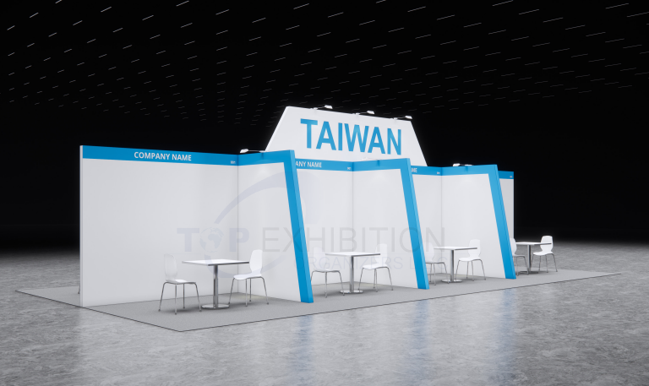  團體裝潢示意圖, 尚可能調整
相關規定 | - 報名後，請於一星期內繳交攤位費50%訂金，餘款請於2025年2月20日前付清。  - 攤位位置的安排係依攤位大的廠商先選攤位，其次為指定角位者，若攤位面積相同者則依報名繳費先後次序來選攤位。  - 若攤位面積相同者則依報名繳費先後次序選位。  - 因攤位整體考量，主辦單位對廠商申請攤位面積保有更動的權利，如有減小、增加或區域調整的情況發生，費用將依最後分配之實際面積計算。  - 一經報名繳費後，如要取消參展，請以書面方式通知公會，恕不退款。  - 展示會若因不可抗力之因素，如天災、疫情、罷工、國家緊急動員及展品延遲或卡關等因素，致須取消、延期或縮短展期，主辦單位不負任何賠償責任。
補助規則  (實際補助核發須依國貿局最終公告之2025年補助規定辦理) | - 參加團體補助廠商需超過5家，公會才能提出補助申請。  - 申請補助的公司必須是在國貿局有登記之公司或商號，並無欠繳推廣貿易服務費的紀錄。  - 展位必須明顯呈現國貿局登記相符之公司名稱、至少50cm寬的Taiwan一等一標章、攤位號碼、公司Logo必須確實於智慧財產局登記於貴公司名下以避免侵權，以及現場展示之展品必須是台灣製造方可獲得國貿局補助。  - 另外，加入公會團體補助廠商亦不得重複申請同一展覽的個別補助。  - 展後廠商需配合將補助領據蓋公司大小章後掛號寄回公會，補助金將於展後3個月後匯款給廠商。
公司大小章 |  |  |  | 填寫人簽名
填寫日期 |  |  |  | 填寫人職稱

